**Viktig info når du mottar nyoppdatert PC og/eller skal logge på en kommunal PC for første gang etter dataangrepet:**

·      For å kunne logge på trenger du et nytt engangspassord. Dette får du av din leder.

·      Dersom du ikke hadde det fra tidligere vil du også få et nytt brukernavn som slutter på @[ototen.no](http://ototen.no) av din leder.

·      For at pålogging skal fungere, må du ha tilgang til enten kablet eller trådløst nettverk. Det spiller ingen rolle om det er hjemme eller på jobb. Skal du benytte et kommunalt nettverk må du bruke nettverket som heter otk-deploy og passordet er 61141700

Viktig!

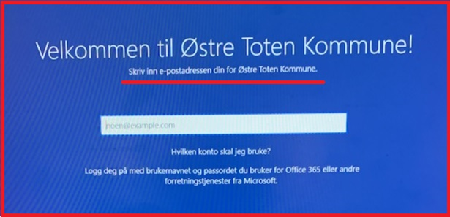

Du vil få beskjed om å fylle inn e-postadresse. Du skal ikke fylle inn e-postadresse, men i stedet fylle inn brukernavnet som slutter på @[ototen.no](http://ototen.no)

·      Når du logger på for første gang med ditt engangspassord, får du beskjed om å lage nytt passord. Dette passordet må være på *minst 8 tegn og inneholde store og små bokstaver, samt tall og spesialtegn.* Et passord er mer sikkert når store bokstaver og spesialtegn ikke er først eller sist. Et godt passord ser for eksempel slik ut: rumPe7!troll    
Æ,Ø og Å skal ikke være en del av passordet!

·      Videre må du nå logge på med noe som heter Multi-faktor-autentisering (MFA). Se lenger ned for bruksanvisning.

·      Etter første pålogging vil Office-pakken installeres automatisk. Dette kan ta tid. Tiden vil variere i forhold til hastigheten på nettet du har tilgang til. Dersom du ønsker å jobbe mens programmene installeres, kan du logge inn til Office365 online via denne adressen <https://office.com>.

·      Annen programvare vil komme etter hvert.

·       Dersom du har spørsmål rundt oppstart og oppsett forhør deg først med kollega/IT-kontakt på arbeidsplassen. Det er ønskelig at dere prøver finne ut av ting på de ulike arbeidsplassene før dere kontakter helpdesken.

**Multi-faktor-autentisering (MFA)**

For å øke sikkerheten rundt at det faktisk er deg som logger på kreves nå noe som heter MFA. Dette innebærer et steg to etter at passordet er skrevet inn. For de av dere som er registrert med et telefonnummer i IKT sin brukerkatalog innebærer det at du får en kode tilsendt på SMS. Om du er registrert med telefonnummer kan din leder se ut fra lister med engangspassord. Da vil ditt telefonnummer stå på lista. Dersom du ikke er registrert med telefonnummer kreves det at du laster ned en app på mobilen som heter Microsoft Authenticator. Den skal se slik ut i Appstore/Playbutikk:



Denne appen produserer nye unike passord for hver gang, på samme måte som du kanskje er vant til fra bankid.

Etter du har lastet ned appen må du legge til din kommunale brukerkonto i appen. Dette gjøres ved å trykke på “+” og skrive inn din @ototen.no-konto.

Etter du har oppdatert et nytt sikkert passord kommer neste steg som sier at du må konfigurere en PIN-kode. Du bekrefter dette og følger videre steg som dukker opp på skjermen og telefonen din. Appen gjør det mulig å skanne QR-koden som etter hvert dukker opp på PC-skjermen. Når du blir bedt om å legge inn ditt telefonnummer, så gjør du det.

Hilsen IKT